Załącznik 1
Sprawdź czy znasz zawody związane z programowaniem
Metodą przeciągnij i upuść dopasuj zawody do opisu.
Programista baz danych – projektuje i zarządza zbiorami danych dla konkretnych dziedzin, np. kadry, płatności. Wykorzystuje SQL, MySQL, Oracle czy Microsoft SQL Server.
Programista aplikacyjny – to osoba, która projektuje, tworzy i utrzymuje aplikacje komputerowe dla różnych branż i dziedzin. Zna języki programowania Java, Python, Ruby, C# czy JavaScript, a także narzędzia programistyczne i technologie, takie jak Git, Docker, SQL, HTML czy CSS
Programista narzędziowy – opracowuje programy systemowe (np. systemy operacyjne) i specjalne (np. sterujące procesami produkcyjnymi), tworzy narzędzia, takie jak kompilatory, debuggery, edytory kodu, narzędzia do testowania oprogramowania, automatyczne systemy budowania, kontroli wersji i zarządzania projektami. Zna języki Python, Ruby, Bash, czy C++, zna technologie, takie jak Docker, Jenkins, Git czy Selenium
Programista backendowy – tworzy API, które umożliwia interakcję między aplikacją a innymi aplikacjami lub serwisami internetowymi. Dba o bezpieczeństwo aplikacji, implementując odpowiednie metody uwierzytelniania i autoryzacji, chroniąc wrażliwe dane i zabezpieczając aplikacje przed atakami, wykorzystuje języki programowania Java, Python, Ruby, PHP)
Programista frontendowy – tworzy interfejs użytkownika, wpływa na wygląd strony internetowej wykorzystując kod HTML, CSS, JavaScript
Tester aplikacji – sprawdza poprawność napisanego programu, posiada wiedzę z zakresu technologii takich jak JavaScript, HTML, Selenium oraz GIT.
Menadżer projektów – zarządza tworzeniem całego programu na każdym etapie jego powstawania,
UI/Design – tworzy projekty wizualne i interfejsy m.in. dla stron internetowych lub aplikacji mobilnych, tak aby zapewnić lepsze wrażenia użytkownikom. Wykorzystuje oprogramowanie Sketch, Adobe XD, Figma.
Analityk aplikacji – odpowiada za kontakty z klientem, analizuje i przedstawia jego potrzeby zespołowi.

Załącznik 2
Rozwiąż test zaznaczając jedną odpowiedź prawidłową
- Do powtarzania tych samych operacji w kodzie danej aplikacji wykorzystuje się funkcję:
- Warunkową if
- Iteracyjną for
- Wyboru switch
- Tablicę jednowymiarową
- Podaj wynik działania programu zapisanego w języku JavaScript, znajdującego się poniżej, po podaniu na wejściu wartości 5
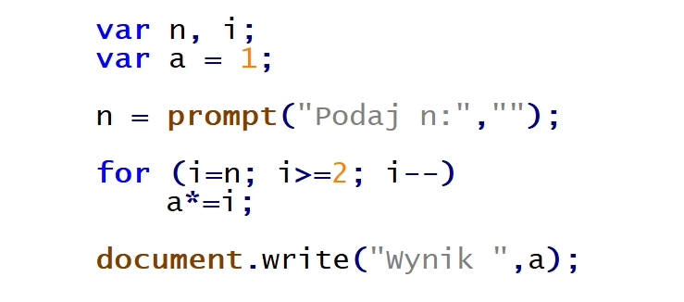
- 120
- 125
- 625
- 60
- Przedstawiona instrukcja JavaScript wyświetli:
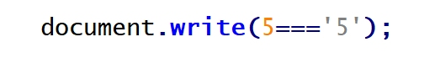
- True
- False
- 0
- 1
- W kodzie JavaScript pętla zostanie wykonana:
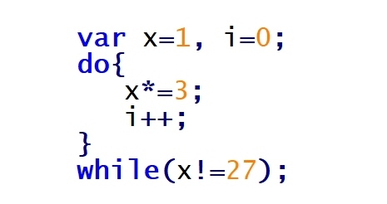
- 3 razy
- 2 razy
- 27 razy
- 26 razy
- Do testowania poprawności działania kodu JavaScript należy wykorzystać
- Kompilatora C++
- Konsoli w przeglądarce
- Interpretera PHP
- Interpretera PERL
- Język JavaScrypt ma obsługę
- funkcji wirtualnych
- wysyłania ciastek z tą samą informacją do wielu klientów strony
- obiektów DOM
- klas abstrakcyjnych
- Oblicz wartość działania
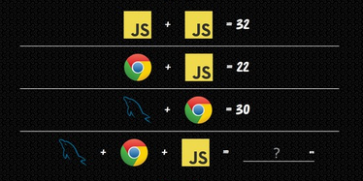

Odp: ……

Jeśli test był dla Ciebie łatwy a jego rozwiązanie sprawiło Ci wiele radości, lubisz rozwiązywać łamigówki matematyczno-logiczne, szybko uczysz się nowych rzeczy, potrafisz analizować działanie kodów w językach programowania sprawdzisz się w takich zawodach jak: programista frontendowy, backendowy, programista aplikacyjny czy tester aplikacji.

